Kraśnik, 22. 04. 2020 r.
Drodzy Uczniowie!
W dniu dzisiejszym pracujemy z podręcznikiem i kartą pracy, którą odsyłamy do 27. 04. 2020 r. Niczego poza kartą pracy nie odsyłamy.
22. 04. 2020 r.
Lekcja
Temat: Fakty i opinie. Komunikowanie oczekiwań.
- Przygotujcie podręczniki na s. 174. i zapoznajcie się z tekstem „Nowe przygody Mikołajka”.
- Po przeczytaniu odpowiedzcie pisemnie w zeszycie na pytanie zawarte w ćwiczeniu 1. ze s. 176.
- Wypełnijcie kartę pracy – plan zdarzeń.
- Przeczytajcie przypomnienie wiadomości o faktach i opiniach – podręcznik s. 177.
- Wykonajcie w zeszycie ćwiczenie 7 s. 177. (trzy przykłady)
Np.
Fakty | Opinie
Pierwsza zdjęcie zrobiłem w dniu wyjazdu | Jest źle wykadrowane
Dziękuję za sumienną pracę.

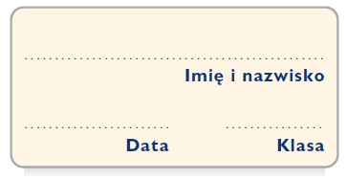
Karta pracy 1
Plan wydarzeń

Uporządkuj podane wydarzenia zgodnie z kolejnością
ich przedstawienia we fragmencie tekstu Nowe przygody Mikołajka.

Niespodzianka pana Bongrain.
Prezentacja nieudanego portretu ojca wykonanego przez Kalasantego.

Krytyczne komentarze pana Bongrain na temat hotelu w Perpignan i dróg Hiszpanii.

Opowiadanie o upale panującym w Hiszpanii oraz o wrażeniach z hiszpańskiej plaży.

Pożegnanie gości i rozmowa o zdjęciach z wakacji.

Komentarze gospodarzy na temat restauracji ukazanej na fotografii.

Zaproszenie na podwieczorek do państwa Bongrain.

Przygotowania do prezentacji fotografii.

Opowiadanie państwa Bongrain o wyjeździe z domu.

